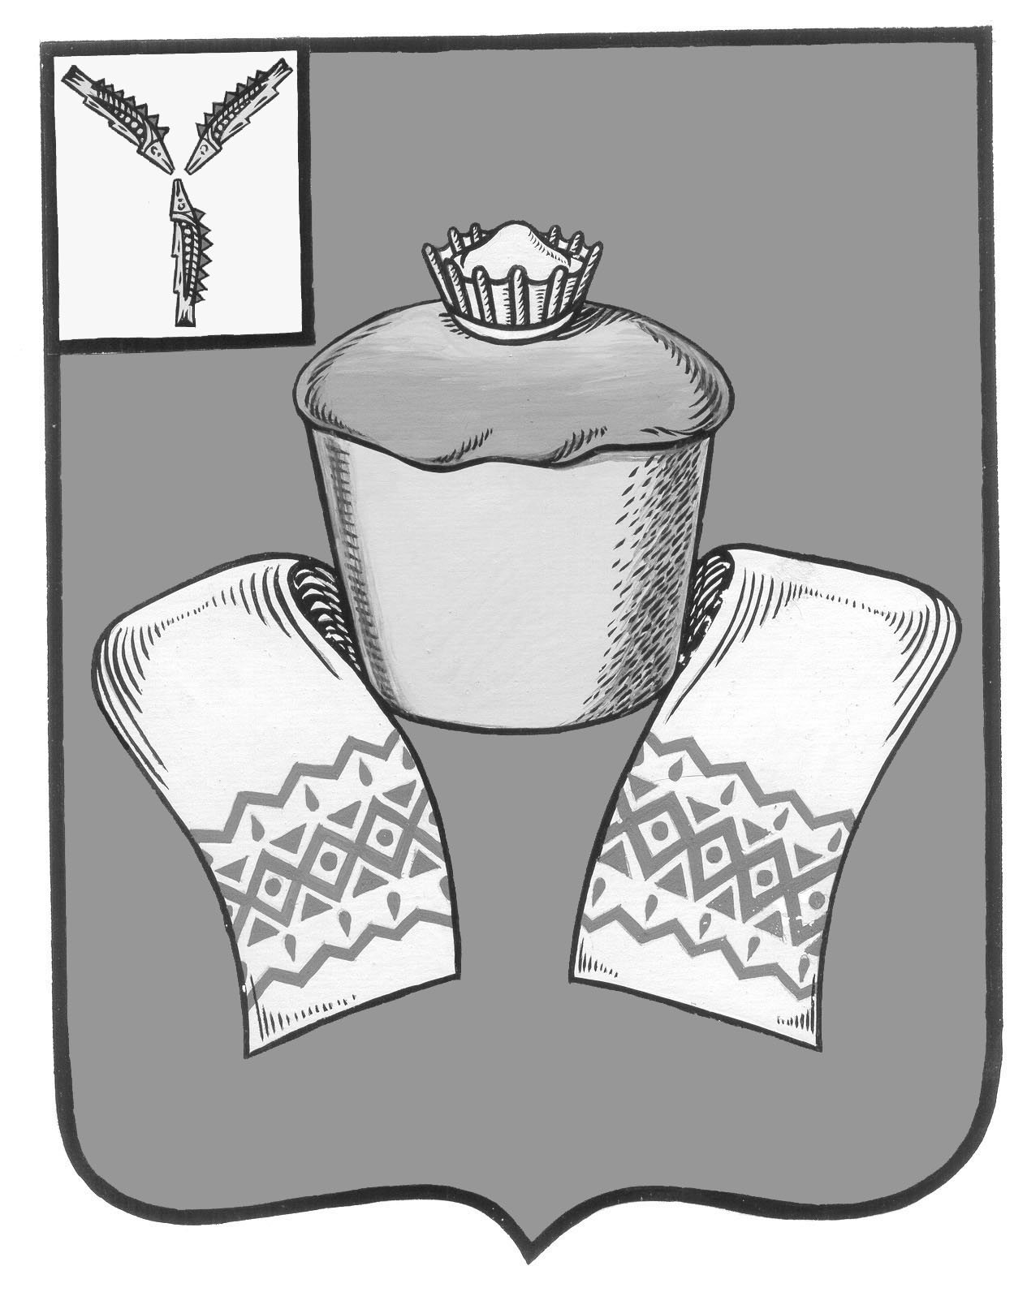
МУНИЦИПАЛЬНОЕ СОБРАНИЕ
ФЕДОРОВСКОГО МУНИЦИПАЛЬНОГО РАЙОНА
САРАТОВСКОЙ ОБЛАСТИ

РЕШЕНИЕ

От 29 января 2021 года № 525

р.п. Мокроус

О проекте решения Муниципального Собрания Федоровского муниципального района «О внесении изменений и дополнений в Устав Федоровского муниципального района Саратовской области»

Руководствуясь пунктом 1 части 10 статьи 35, статьей 44 Федерального закона от 06.10.2003 № 131-ФЗ «Об общих принципах организации местного самоуправления в Российской Федерации», Муниципальное Собрание Федоровского муниципального района РЕШИЛО:
- Принять к рассмотрению проект решения Муниципального Собрания Федоровского муниципального района Саратовской области «О внесении изменений и дополнений в Устав Федоровского муниципального района Саратовской области», согласно приложению к настоящему решению.
- Опубликовать настоящее решение и приложение к нему в газете «Вперед» и на официальном сайте администрации Федоровского муниципального района Саратовской области.
- Настоящее решение вступает в силу со дня его принятия.

Председатель
Муниципального Собрания А.И. Акимов

Секретарь
Муниципального Собрания Е.А. Сорокина

Приложение
к решению Муниципального Собрания Федоровского муниципального района
№ 525 от 29.01.2021

МУНИЦИПАЛЬНОЕ СОБРАНИЕ
ФЕДОРОВСКОГО МУНИЦИПАЛЬНОГО РАЙОНА
САРАТОВСКОЙ ОБЛАСТИ

ПРОЕКТ РЕШЕНИЯ

от «___» ____________ 2021 год № ____

р.п. Мокроус

О внесении изменений и дополнений в Устав Федоровского муниципального района Саратовской области

В целях приведения Устава Федоровского муниципального района Саратовской области в соответствие с действующим законодательством, на основании Федерального закона от 06 октября 2003 года № 131-ФЗ «Об общих принципах организации местного самоуправления в Российской Федерации», руководствуясь статьёй 37 Устава Федоровского муниципального района Саратовской области, Муниципальное Собрание Федоровского муниципального района Саратовской области РЕШИЛО:
1. Внести следующие изменения и дополнения в Устав Федоровского муниципального района Саратовской области:
1.1. В статье 4 Устава:
1) пункт 17 части 1 изложить в следующей редакции:
«17) утверждение схем территориального планирования муниципального района, утверждение подготовленной на основе схемы территориального планирования муниципального района документации по планировке территории, ведение информационной системы обеспечения градостроительной деятельности, осуществляемой на территории муниципального района, резервирование и изъятие земельных участков в границах муниципального района для муниципальных нужд, направление уведомления о соответствии указанных в уведомлении о планируемом строительстве параметров объекта индивидуального жилищного строительства или садового дома установленным параметрам и допустимости размещения объекта индивидуального жилищного строительства или садового дома на земельном участке, уведомления о несоответствии указанных в уведомлении о планируемом строительстве параметров объекта индивидуального жилищного строительства или садового дома установленным параметрам и (или) недопустимости размещения объекта индивидуального жилищного строительства или садового дома на земельном участке, уведомления о соответствии или несоответствии построенных или реконструированных объекта индивидуального жилищного строительства или садового дома требованиям законодательства о градостроительной деятельности при строительстве или реконструкции объектов индивидуального жилищного строительства или садовых домов на земельных участках, расположенных на соответствующих межселенных территориях, принятие в соответствии с гражданским законодательством Российской Федерации решения о сносе самовольной постройки, расположенной на межселенной территории, решения о сносе самовольной постройки, расположенной на межселенной территории, или ее приведении в соответствие с установленными требованиями, решения об изъятии земельного участка, не используемого по целевому назначению или используемого с нарушением законодательства Российской Федерации и расположенного на межселенной территории, осуществление сноса самовольной постройки, расположенной на межселенной территории, или ее приведения в соответствие с установленными требованиями в случаях, предусмотренных Градостроительным кодексом Российской Федерации, выдача градостроительного плана земельного участка, расположенного на межселенной территории;»;
2) пункт 40 части 1 изложить в следующей редакции:
«40) организация в соответствии с Федеральным законом от 24 июля 2007 года
№ 221-ФЗ «О кадастровой деятельности» выполнения комплексных кадастровых работ и утверждение карты-плана территории.»;
3) пункт 11 части 2 изложить в следующей редакции:
«11) утверждение генеральных планов поселения, правил землепользования и застройки, утверждение подготовленной на основе генеральных планов поселения документации по планировке территории, выдача градостроительного плана земельного участка, расположенного в границах поселения, выдача разрешений на строительство (за исключением случаев, предусмотренных Градостроительным кодексом Российской Федерации, иными федеральными законами), разрешений на ввод объектов в эксплуатацию при осуществлении строительства, реконструкции объектов капитального строительства, расположенных на территории поселения, утверждение местных нормативов градостроительного проектирования поселений, резервирование земель и изъятие земельных участков в границах поселения для муниципальных нужд, осуществление муниципального земельного контроля в границах поселения, осуществление в случаях, предусмотренных Градостроительным кодексом Российской Федерации, осмотров зданий, сооружений и выдача рекомендаций об устранении выявленных в ходе таких осмотров нарушений, направление уведомления о соответствии указанных в уведомлении о планируемых строительстве или реконструкции объекта индивидуального жилищного строительства или садового дома (далее - уведомление о планируемом строительстве) параметров объекта индивидуального жилищного строительства или садового дома установленным параметрам и допустимости размещения объекта индивидуального жилищного строительства или садового дома на земельном участке, уведомления о несоответствии указанных в уведомлении о планируемом строительстве параметров объекта индивидуального жилищного строительства или садового дома установленным параметрам и (или) недопустимости размещения объекта индивидуального жилищного строительства или садового дома на земельном участке, уведомления о соответствии или несоответствии построенных или реконструированных объекта индивидуального жилищного строительства или садового дома требованиям законодательства о градостроительной деятельности при строительстве или реконструкции объектов индивидуального жилищного строительства или садовых домов на земельных участках, расположенных на территориях поселений, принятие в соответствии с гражданским законодательством Российской Федерации решения о сносе самовольной постройки, решения о сносе самовольной постройки или ее приведении в соответствие с предельными параметрами разрешенного строительства, реконструкции объектов капитального строительства, установленными правилами землепользования и застройки, документацией по планировке территории, или обязательными требованиями к параметрам объектов капитального строительства, установленными федеральными законами (далее также - приведение в соответствие с установленными требованиями), решения об изъятии земельного участка, не используемого по целевому назначению или используемого с нарушением законодательства Российской Федерации, осуществление сноса самовольной постройки или ее приведения в соответствие с установленными требованиями в случаях, предусмотренных Градостроительным кодексом Российской Федерации;»;
4) пункт 12 части 2 исключить;
5) пункт 22 части 2 изложить в следующей редакции:
«22) участие в соответствии с Федеральным законом от 24 июля 2007 года № 221-ФЗ «О кадастровой деятельности» в выполнении комплексных кадастровых работ.».
1.2. Часть 1 статьи 5 Устава дополнить пунктом 15 следующего содержания:
«15) предоставление сотруднику, замещающему должность участкового уполномоченного полиции, и членам его семьи жилого помещения на период замещения сотрудником указанной должности.».
1.3. В части 4 статьи 14 Устава слова «по проектам и вопросам, указанным в части 3 настоящей статьи,» исключить.
1.4. В статье 15 Устава:
1) в части 1 после слов «и должностных лиц местного самоуправления,» дополнить словами «обсуждения вопросов внесения инициативных проектов и их рассмотрения,»;
2) дополнить частью 2.1 следующего содержания:
«2.1. В собрании граждан по вопросам внесения инициативных проектов и их рассмотрения вправе принимать участие жители соответствующей территории, достигшие шестнадцатилетнего возраста. Порядок назначения и проведения собрания граждан в целях рассмотрения и обсуждения вопросов внесения инициативных проектов определяется нормативным правовым актом Муниципального Собрания Федоровского муниципального района Саратовской области.».
1.5. В статье 17 Устава:
1) часть 2 дополнить абзацем следующего содержания:
«В опросе граждан по вопросу выявления мнения граждан о поддержке инициативного проекта вправе участвовать жители поселения или его части, в которых предлагается реализовать инициативный проект, достигшие шестнадцатилетнего возраста.»;
2) часть 3 дополнить пунктом 3 следующего содержания:
«3) жителей муниципального образования или его части, в которых предлагается реализовать инициативный проект, достигших шестнадцатилетнего возраста, - для выявления мнения граждан о поддержке данного инициативного проекта.»;
3) абзац первый части 4 изложить в следующей редакции:
«Решение о назначении опроса граждан принимается Муниципальным Собранием Федоровского муниципального района Саратовской области. Для проведения опроса граждан может использоваться официальный сайт муниципального образования в информационно-телекоммуникационной сети «Интернет». В решении Муниципального Собрания Федоровского муниципального района Саратовской области о назначении опроса граждан устанавливаются:»;
4) часть 4 дополнить пунктом 6 следующего содержания:
«6) порядок идентификации участников опроса в случае проведения опроса граждан с использованием официального сайта поселения в информационно-телекоммуникационной сети «Интернет»;».
1.6. Часть 1 статьи 22 Устава дополнить пунктом 11 следующего содержания:
«11) утверждение правил благоустройства территории Федоровского муниципального района.».
1.7. В статье 25 Устава:
1) часть 13 изложить в следующей редакции:
«13. Депутат Муниципального Собрания Федоровского муниципального района должен соблюдать ограничения, запреты, исполнять обязанности, которые установлены Федеральным законом от 25 декабря 2008 года № 273-ФЗ «О противодействии коррупции» и другими федеральными законами. Полномочия депутата Муниципального Собрания Федоровского муниципального района прекращаются досрочно в случае несоблюдения ограничений, запретов, неисполнения обязанностей, установленных Федеральным законом от 25 декабря 2008 года № 273-ФЗ «О противодействии коррупции», Федеральным законом от 3 декабря 2012 года № 230-ФЗ «О контроле за соответствием расходов лиц, замещающих государственные должности, и иных лиц их доходам», Федеральным законом от 7 мая 2013 года № 79-ФЗ «О запрете отдельным категориям лиц открывать и иметь счета (вклады), хранить наличные денежные средства и ценности в иностранных банках, расположенных за пределами территории Российской Федерации, владеть и (или) пользоваться иностранными финансовыми инструментами», если иное не предусмотрено Федеральным законом от 06.10.2003 №131-ФЗ «Об общих принципах организации местного самоуправления в Российской Федерации».»;
2) часть 15 изложить в следующей редакции:
«15. При выявлении в результате проверки, проведенной в соответствии с частью 14 настоящей статьи, фактов несоблюдения ограничений, запретов, неисполнения обязанностей, которые установлены Федеральным законом от 25 декабря 2008 года № 273-ФЗ «О противодействии коррупции», Федеральным законом от 3 декабря 2012 года № 230-ФЗ «О контроле за соответствием расходов лиц, замещающих государственные должности, и иных лиц их доходам», Федеральным законом от 7 мая 2013 года № 79-ФЗ «О запрете отдельным категориям лиц открывать и иметь счета (вклады), хранить наличные денежные средства и ценности в иностранных банках, расположенных за пределами территории Российской Федерации, владеть и (или) пользоваться иностранными финансовыми инструментами», Губернатора Саратовской области обращается с заявлением о досрочном прекращении полномочий депутата Муниципального Собрания Федоровского муниципального района или применении в отношении указанных лиц иной меры ответственности в орган местного самоуправления, уполномоченный принимать соответствующее решение, или в суд.»;
3) дополнить частями 23, 24 следующего содержания:
«23. К депутату Муниципального Собрания Федоровского муниципального района, представившему недостоверные или неполные сведения о своих доходах, расходах, об имуществе и обязательствах имущественного характера, а также сведения о доходах, расходах, об имуществе и обязательствах имущественного характера своих супруги (супруга) и несовершеннолетних детей, если искажение этих сведений является несущественным, могут быть применены следующие меры ответственности:
1) предупреждение;
2) освобождение депутата от должности в Муниципальном Собрании Федоровского муниципального района с лишением права занимать должности в Муниципальном Собрании Федоровского муниципального района до прекращения срока его полномочий;
3) освобождение от осуществления полномочий на постоянной основе с лишением права осуществлять полномочия на постоянной основе до прекращения срока его полномочий;
4) запрет занимать должности в Муниципальном Собрании Федоровского муниципального района до прекращения срока его полномочий;
5) запрет исполнять полномочия на постоянной основе до прекращения срока его полномочий.
24. Порядок принятия решения о применении к депутату Муниципального Собрания Федоровского муниципального района мер ответственности, указанных в части 23 настоящей статьи, определяется муниципальным правовым актом Муниципального Собрания Федоровского муниципального района в соответствии с законом Саратовской области».
1.8. В статье 27 Устава:
- часть 14 изложить в следующей редакции:
«14. Глава Федоровского муниципального района не вправе:
1) заниматься предпринимательской деятельностью лично или через доверенных лиц;
2) участвовать в управлении коммерческой или некоммерческой организацией, за исключением следующих случаев:
а) участие на безвозмездной основе в управлении политической партией, органом профессионального союза, в том числе выборным органом первичной профсоюзной организации, созданной в органе местного самоуправления, аппарате избирательной комиссии муниципального образования, участие в съезде (конференции) или общем собрании иной общественной организации, жилищного, жилищно-строительного, гаражного кооперативов, товарищества собственников недвижимости;
б) участие на безвозмездной основе в управлении некоммерческой организацией (кроме участия в управлении политической партией, органом профессионального союза, в том числе выборным органом первичной профсоюзной организации, созданной в органе местного самоуправления, аппарате избирательной комиссии муниципального образования, участия в съезде (конференции) или общем собрании иной общественной организации, жилищного, жилищно-строительного, гаражного кооперативов, товарищества собственников недвижимости) с предварительным уведомлением Губернатора Саратовской области в порядке, установленном законом Саратовской области;
в) представление на безвозмездной основе интересов муниципального образования в совете муниципальных образований Саратовской области, иных объединениях муниципальных образований, а также в их органах управления;
г) представление на безвозмездной основе интересов муниципального образования в органах управления и ревизионной комиссии организации, учредителем (акционером, участником) которой является муниципальное образование, в соответствии с муниципальными правовыми актами, определяющими порядок осуществления от имени муниципального образования полномочий учредителя организации либо порядок управления находящимися в муниципальной собственности акциями (долями в уставном капитале);
д) иные случаи, предусмотренные федеральными законами;
3) заниматься иной оплачиваемой деятельностью, за исключением преподавательской, научной и иной творческой деятельности. При этом преподавательская, научная и иная творческая деятельность не может финансироваться исключительно за счет средств иностранных государств, международных и иностранных организаций, иностранных граждан и лиц без гражданства, если иное не предусмотрено международным договором Российской Федерации или законодательством Российской Федерации;
4) входить в состав органов управления, попечительских или наблюдательных советов, иных органов иностранных некоммерческих неправительственных организаций и действующих на территории Российской Федерации их структурных подразделений, если иное не предусмотрено международным договором Российской Федерации или законодательством Российской Федерации.»;
2) дополнить частями 17, 18 следующего содержания:
«17. К главе Федоровского муниципального района, представившему недостоверные или неполные сведения о своих доходах, расходах, об имуществе и обязательствах имущественного характера, а также сведения о доходах, расходах, об имуществе и обязательствах имущественного характера своих супруги (супруга) и несовершеннолетних детей, если искажение этих сведений является несущественным, могут быть применены следующие меры ответственности:
1) предупреждение;
2) освобождение от осуществления полномочий на постоянной основе с лишением права осуществлять полномочия на постоянной основе до прекращения срока его полномочий;
3) запрет исполнять полномочия на постоянной основе до прекращения срока его полномочий.
18. Порядок принятия решения о применении к главе Федоровского муниципального района мер ответственности, указанных в части 17 настоящей статьи, определяется муниципальным правовым актом Муниципального Собрания Федоровского муниципального района в соответствии с законом Саратовской области.».
2. Настоящее решение подлежит государственной регистрации и вступает в силу после официального опубликования.
3. Контроль за исполнением решения возложить на главу Федоровского муниципального района Саратовской области.

Глава Федоровского
муниципального района А.В. Наумов

Председатель
Муниципального Собрания А.И. Акимов

